# 关于手机应用APP的推广报告

自2021年底开始，我县农机中心与经销商合作通过会议培训，定点宣传，微信群发等模式让所有购机户通过下载应用手机APP，大大节省了时间便利了农户。现鲁山县所有购机户都是通过手机APP进行信息申报。在受理核查工作中，我中心也积极对农户宣传使用APP的便利。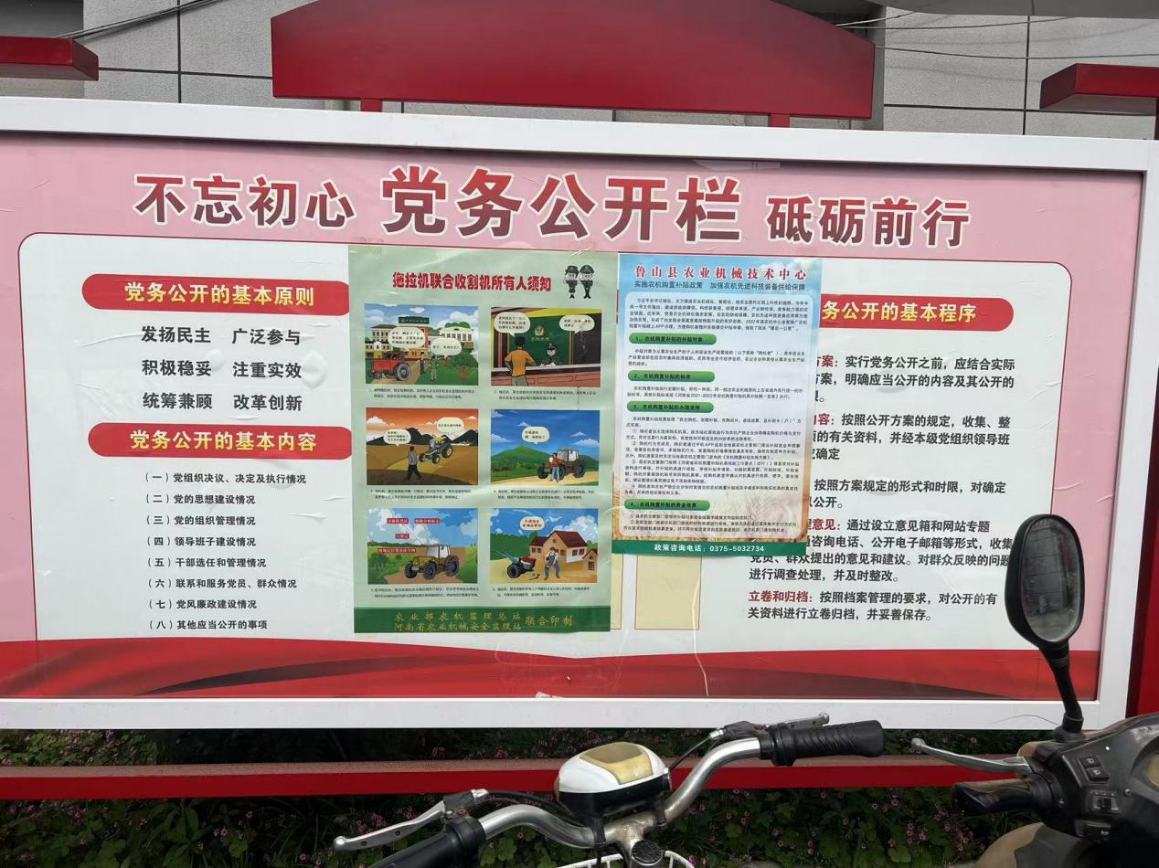

中心党务公开栏公布申请流程，申报内容。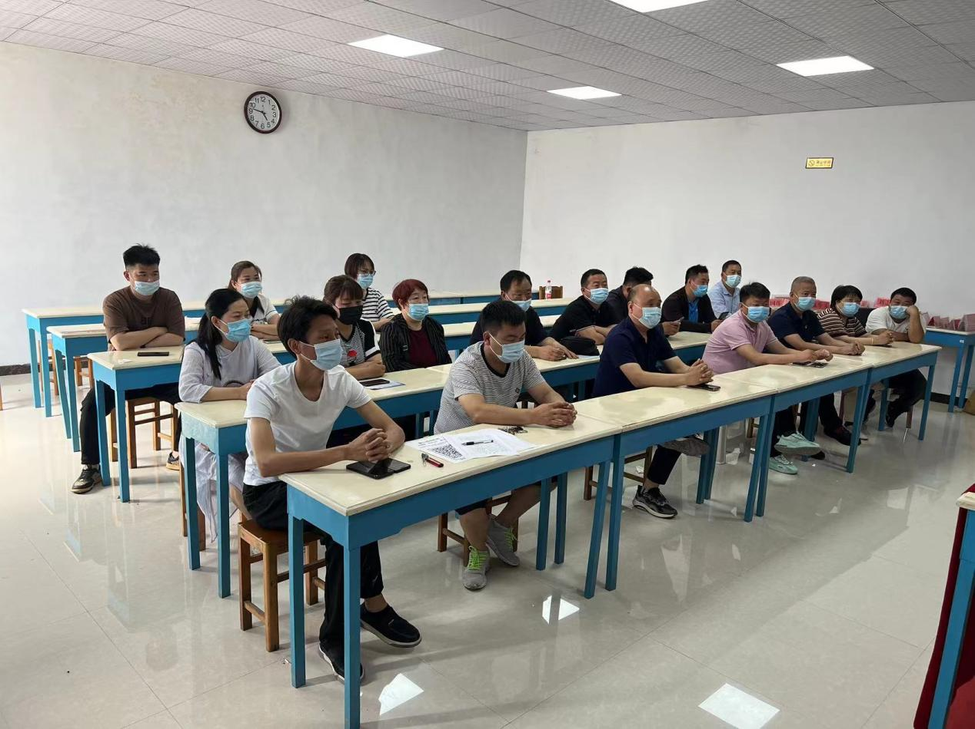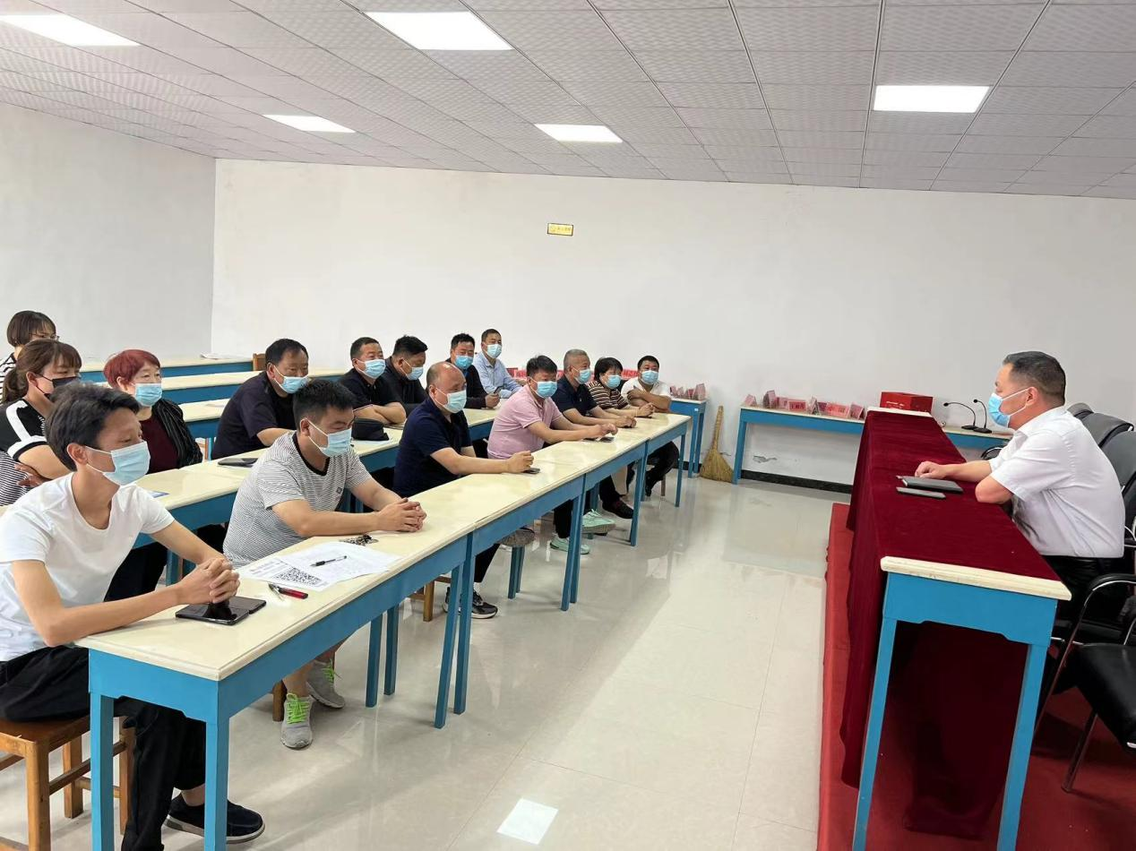

组织经销商进行手机APP使用培训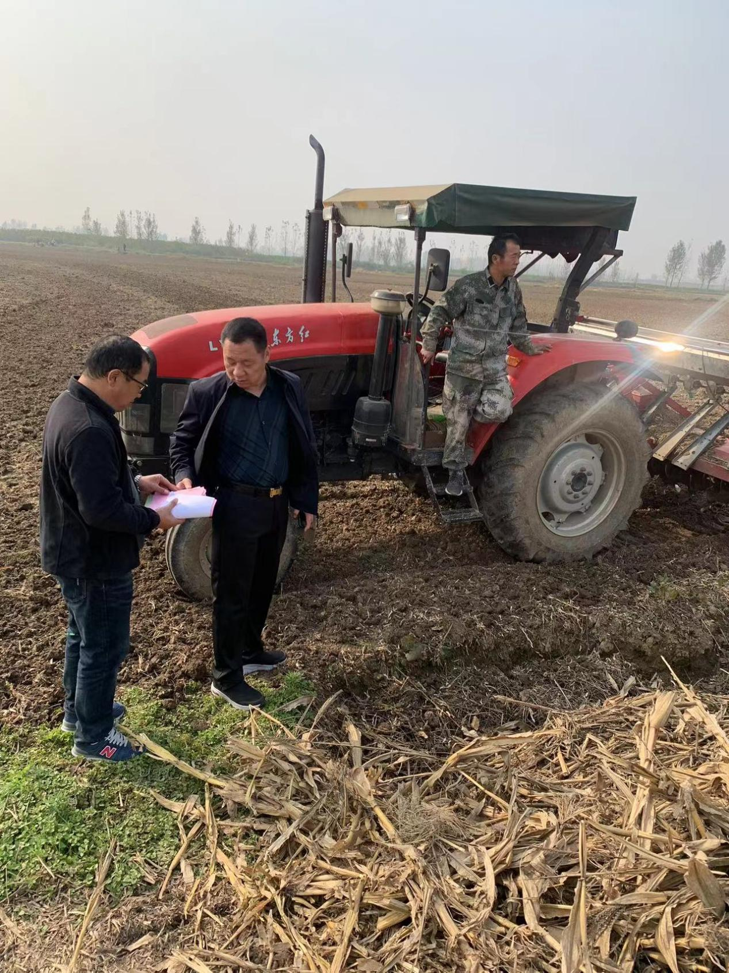

下乡对农户进行安全生产与购置补贴信息宣传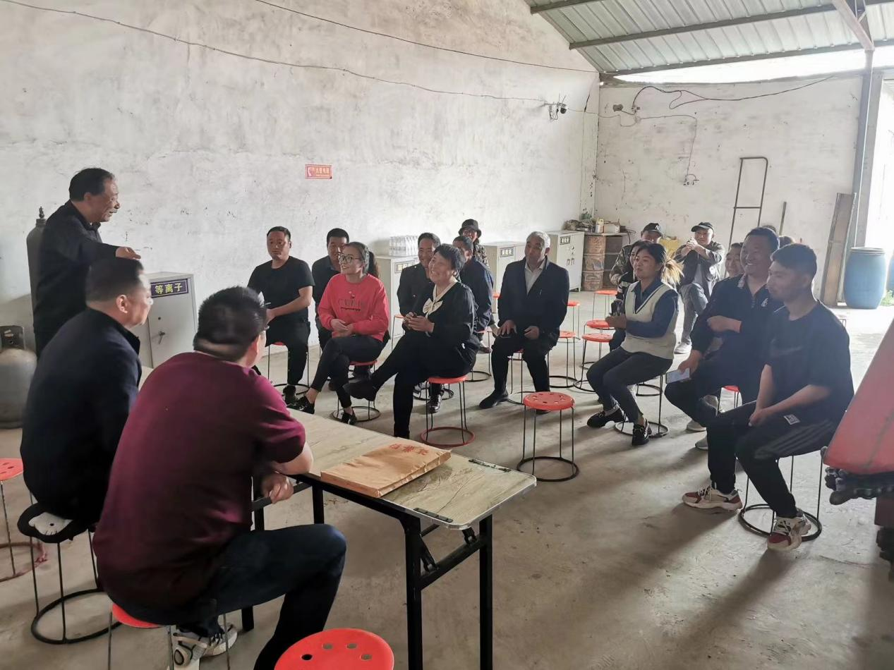

下乡对农户进行政策宣传补贴程序宣传